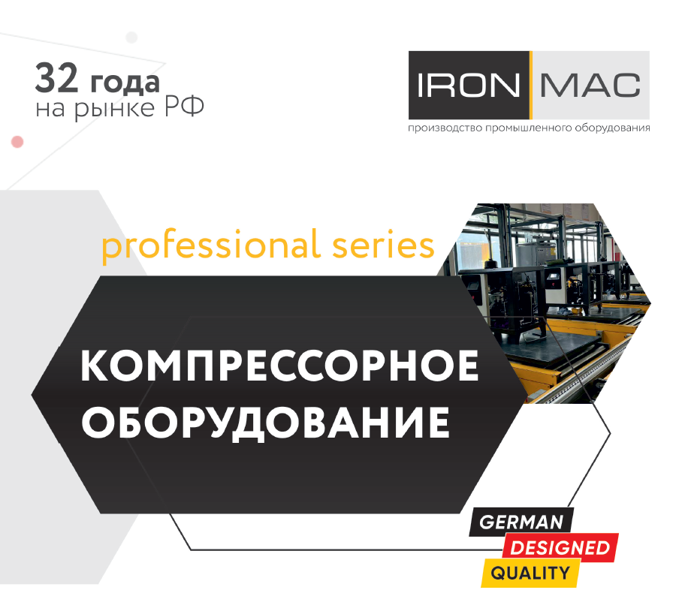

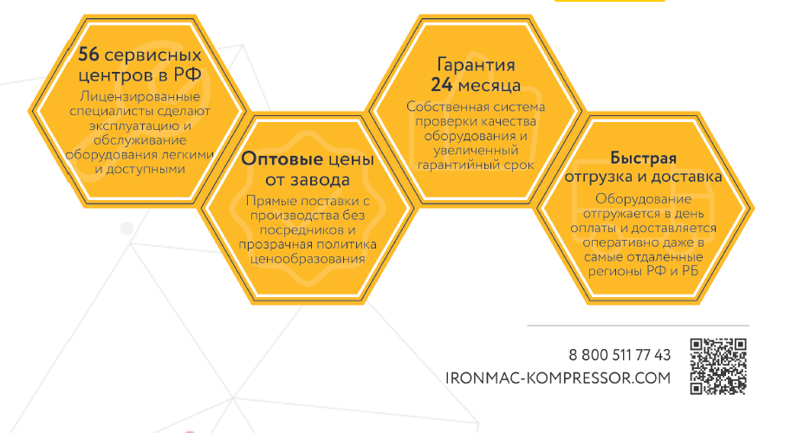

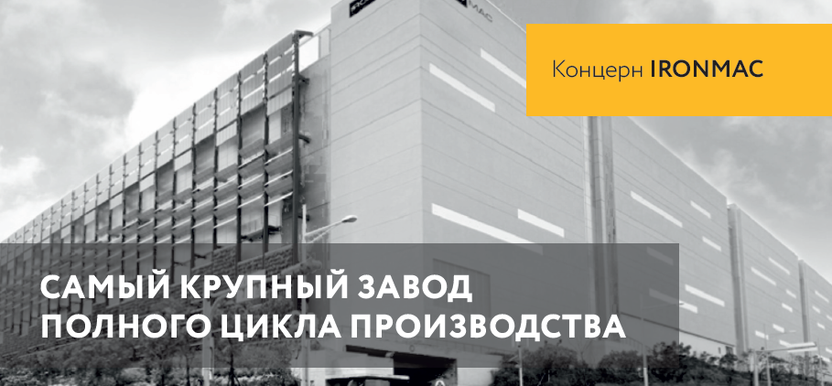

Почему выбирают нас?
Винтовые компрессоры знаменитого концерна IRONMAC занимают лидирующие позиции по продажам на рынке Российской Федерации благодаря честной цене и надёжному качеству! Концерн IRONMAC является крупнейшим производителем промышленного оборудования. Основные направления деятельности — производство металлообрабатывающего, компрессорного и другого оборудования.
Залогом успеха оборудования IRONMAC является постоянное совершенствование технологий и повышение качества. Данный подход позволил полностью автоматизировать технологию производства: изготовление винтовых пар, фрезерование корпусов винтовых блоков и сопрягающихся поверхностей, сварка на сварочных роботах, лазерная резка деталей корпусов. Все операции выполняются автоматически на обрабатывающих центрах с ЧПУ от ведущих мировых производителей: MAZAK, ABB ROBOTICS, YAWEI, MCM, LEITZ, поэтому влияние человеческого фактора сведено к нулю.
Совокупность таких факторов, как автоматизация производства, сквозной контроль качества и колоссальный объем выпускаемой продукции позволяет концерну IRONMAC по праву занимать лидирующие мировые позиции в области производства оборудования по доступным ценам.

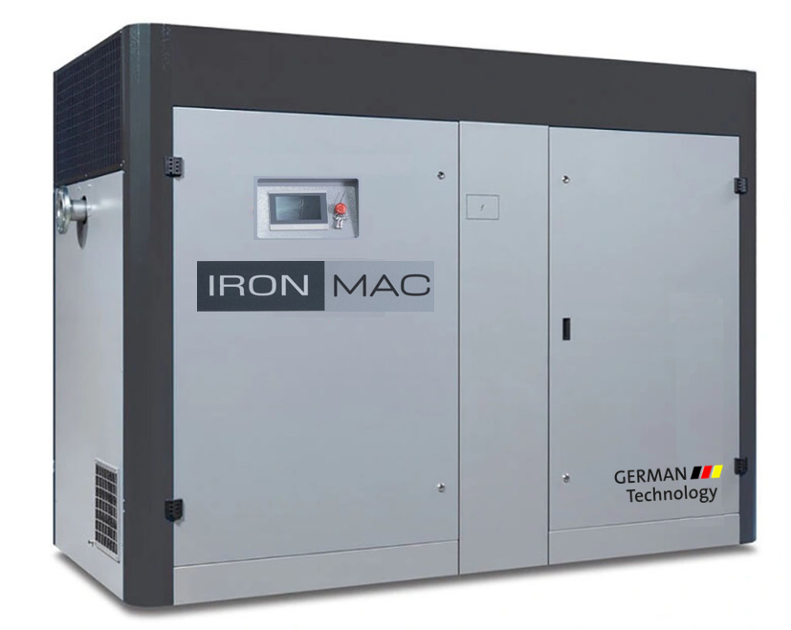

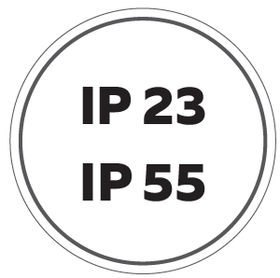
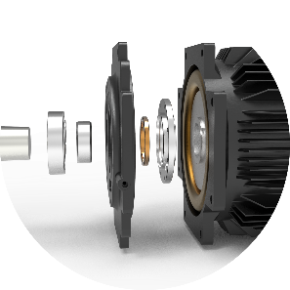
IP65
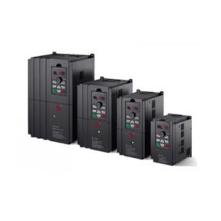





ПРЕИМУЩЕСТВА:
▪ КПД до 99,8 %
▪ Настоящий прямой привод
▪ Гарантия на оборудование 24 месяца
▪ Минимальные вибрационные нагрузки и уровень шума
▪ Высокая производительность за счёт 2 ступеней
▪ Сенсорный контроллер управления с функцией WiFi и GSM
▪ Частотный преобразователь
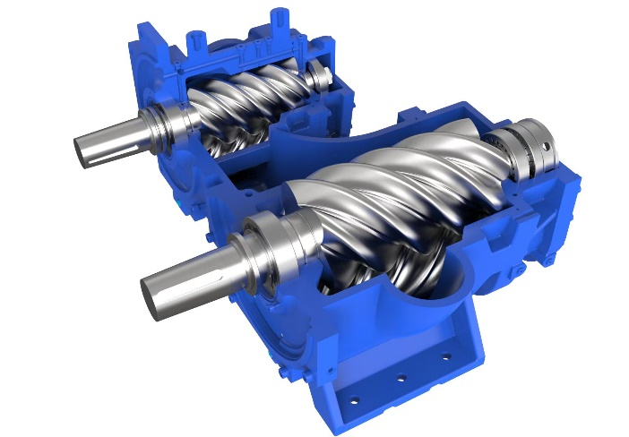
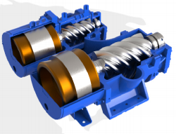 | Два трехфазных низко оборотистых электрических двигателя  Тихоходные электрические двигателя на постоянных магнитах, с защитой уровня класс изоляции F, класс защиты IP65 (защита от попадания пыли и полная защита от прикосновения к токоведущим частям, защита от струй жидкости во всех направлениях).  Класс энергоэффективности IE3-class.
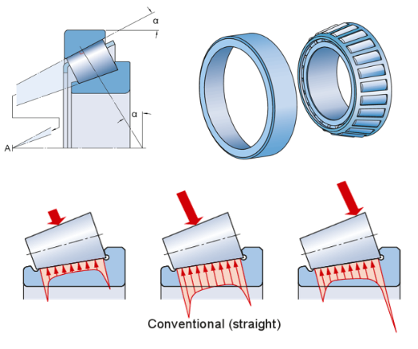 | Повышенное внимание подшипникам  Компрессоры линейки GTS series имеют отличительную особенность – роликовые биконические, усиленные подшипники. Винтовые блоки комплектуются передовыми биконическими подшипники системы GTS. Дополнительная калибровка и усиление бортов обеспечивают повышенный ресурс и полное отсутствие биения в конструкции даже при экстремальных нагрузках или высоких температурах.
Частотный преобразователь
Обеспечивает плавный пуск и остановку компрессора. Так же плавный пуск позволяет снизить пусковые токи двигателя, что помогает не перегружать линию электроснабжения. Так же преобразователь частоты обеспечивают защита компрессора от различных аварийных ситуаций, таких как перегрузка, короткое замыкание, потеря фазы и другие.
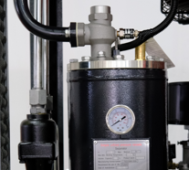 | Трехступенчатая система сепарации  Система сепарации в вертикально расположенном маслобаке снижает остаточное содержание масла в сжатом воздухе до 3 мг/м3  Смотровое окно уровня масла и удобный кран слива масла из маслобака (не требуется специальных приспособлений) обеспечивает удобство при регламентном техническом обслуживании.

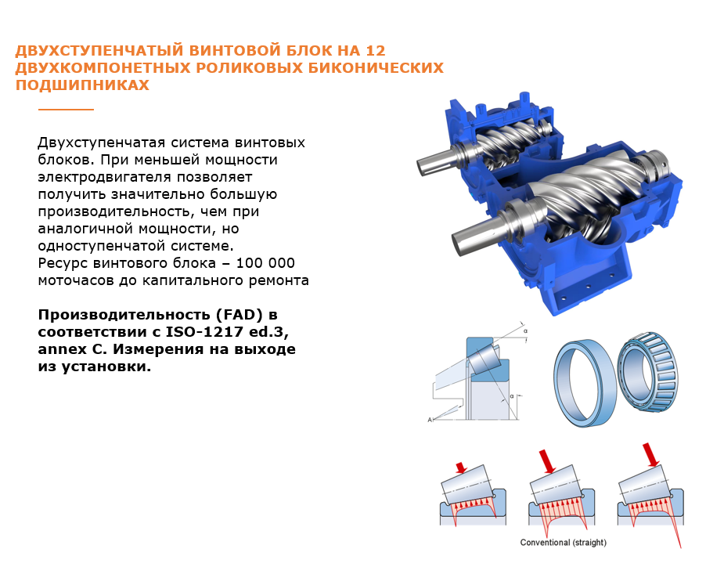

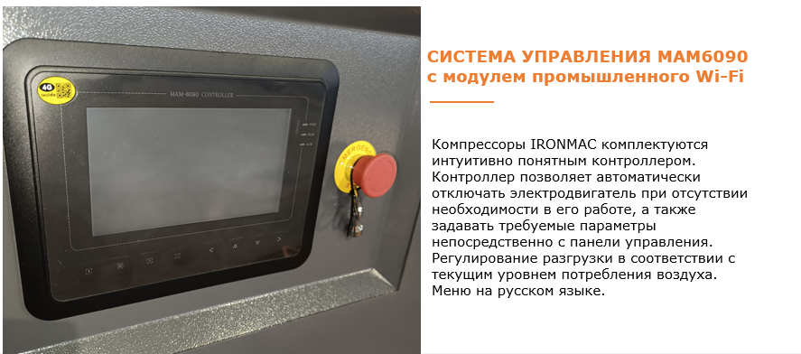

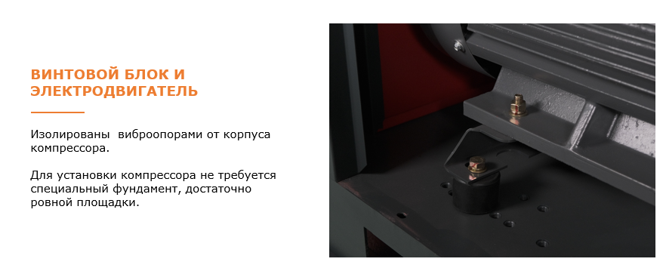

Модель | IC 120/10 AM GTS series
Давление, Бар | 10
Производительность, м³/мин | 16.45
Функция WiFi  GSM | Входит в комплектацию
Тип привода | Прямой привод
Частотный  преобразователь | Входит в комплектацию  INOVANCE
Мощность, кВт | 90
Уровень шума, дБ(А) | 78±2
Соединение | DN65
Габариты, мм | 2740x2158x2000
Вес, кг | 2600
Уровень защиты электродвигателя | IP 65

Сервисное обслуживание:
Первое Техническое обслуживание (ТО) проводится через 500 часов работы. Замена масляного фильтра, воздушного фильтра и масла.
Второе и последующие ТО проводится через каждые 2500 часов работы. Замена масляного фильтра, воздушного фильтра, воздушно - масляного сепаратора и масла.
По Вашему запросу мы готовы предоставить подробную техническую информацию по всем типам оборудования.
Также, наша компания готова обеспечить доставку оборудования, обеспечить ввод оборудования в эксплуатацию, поставить любые запчасти к данному оборудованию и обеспечить Вас гарантийным и послегарантийным сервисным обслуживанием.

№ | Кол-во | Наименование оборудования | Цена/шт.
1 | 1 | Винтовой компрессор IC 120/10 AM GTS series

